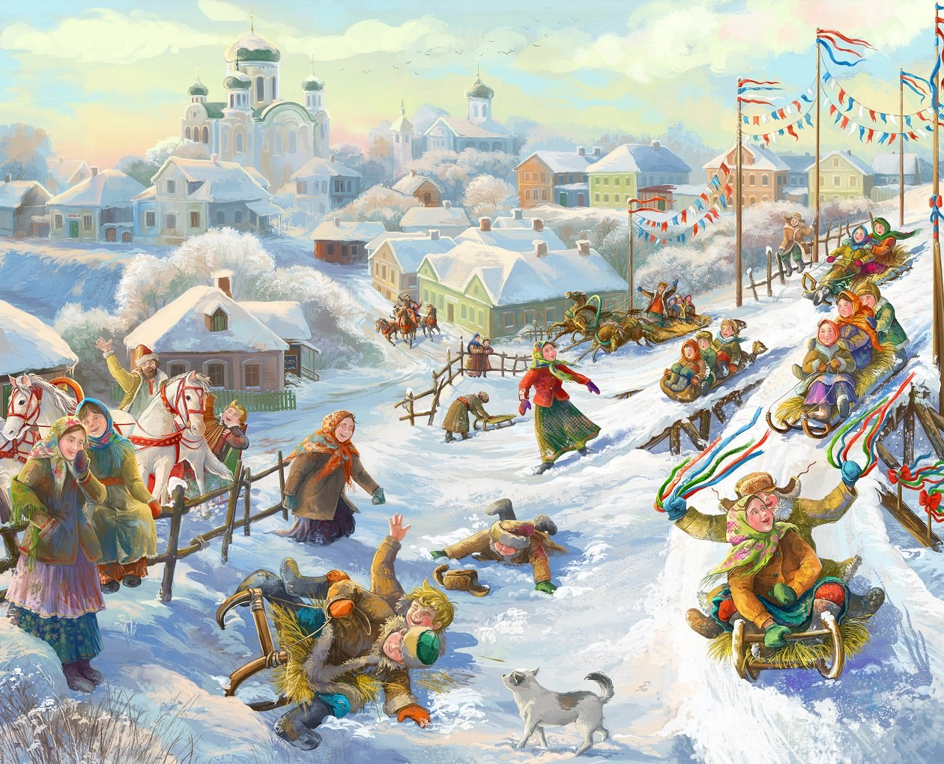

План-конспект
внеклассного мероприятия «Казачьи Забавы», проведённого в 1 «а» классе
МБОУ СОШ № 3 им. атамана М.И. Платова

Разработала:
Черкис Елена Викторовна,
учитель начальных классов

Новочеркасск
2024 г.
Цель:
Познакомить детей с празднованием Нового года на Донской земле. Изучить традиции празднования через знакомство с народными обрядами, играми и традициями.
Задачи:
Образовательные:
- дать начальные представления о культурных традициях донских казаков, пробудить интерес к изучению культуры своего народа как социально-значимого фактора жизни;
- формировать певческую культуру с помощью малых форм фольклора;
- обогатить детский замысел яркими впечатлениями через художественную литературу, музыкально - театральную деятельность, художественное творчество.
Развивающие:
- развивать эмоционально-эстетическую сферу ребёнка в процессе восприятия музыкальных, литературных произведений искусства донского края;
- развить у ребенка способность к коммуникации через песенное общение, умение
взаимодействовать в коллективе.
Воспитательные:
- приобщение к национальным традициям, укрепление связи поколений;
- воспитывать устойчивый интерес к казачьей народной культуре через фольклор: пословицы, поговорки, сказки;
- воспитывать нравственные качества личности, любви к родному краю, к донскому фольклору. Воспитание положительных качеств личности, сохраняя индивидуальность каждого ребенка.

Ход мероприятия
1 казачка:
Завсегда гостям я рада,
Заходи, казачий люд,
Сколько есть наставлю блюд!
Донской край славится разнообразными народными традициями и обычаями. Особенно интересны традиции празднования Нового года и Рождества у донских казаков.
/выходят дети и рассказывают историю праздника/
- В допетровские времена на Дону, как было принято на Руси, Новый год отмечали 1 сентября в День сотворения мира. Казаки встречали Новый год без особых торжеств. В 1699 году Петр I издал указ, согласно которому Новый год стали праздновать 1 января каждого года от Рождества Христова.

- В своем указе царь велел предаваться веселью, огненным потехам, поздравлять друг друга, украшать ели, сосны, можжевеловые деревья, забавлять детей и катать их на санях с горки, а взрослым не напиваться и не драться. Благодаря Петру I Новый год стал ярким, радостным и долгожданным праздником.

- С середины 19 века казаки стали наряжать праздничное дерево. Зажиточные - сосну, а бедные - еловые веточками или наряжали другое дерево, обычно то, которое росло во дворе. Обычай этот до сих пор остался в станицах и хуторах на Дону: в каждом дворе наряжают дерево, а сосна это или береза, не очень важно.

- Кроме этого, казаки ходили по домам с колядками и кутьей. Одним из важных ритуалов было приготовление кутьи - каши, которую готовили из толченых пшеничных зерен с добавлением меда или узвара и угощали ею родственников, соседей.

- На Новый год девушки занимались гаданием на судьбу, будущего мужа. Наиболее интересное гадание - на петуха. Каким станет будущий муж, зависело от того, к чему потянется петух. Если пьет из блюдца - будет муж пьющим, тянется к зеркалу - гулящим, к деньгам - богатым, а к глине - бедным. Также гадали на обручальном кольце, башмаке, который куда упадет, за того девушка и выйдет замуж.

- На Дону и по сей день жива традиция накануне Старого года, 13 января – в щедрый вечер, лепить вареники с сюрпризами и гадать на них. Если достался вареник с солью - к слезам, с перцем - к горьким событиям, если же вареник достался с сахаром - жизнь в этом году будет сладкой, с шерстью - к богатству, с капустой - к свадьбе.

- Утром на Старый Новый год казачата, набрав в мешочек пшеницы, ржи или других зёрен, бегали по куреням «посевать». Войдя в дом, они бросали зёрна в святой угол со словами:

«Сею, сею, посеваю,
С Новым годом поздравляю!
Хоть так, хоть не так, дайте в руки пятак!»
Не забывали повеселиться от души. Играли в разные игры, пели колядки и частушки!

Учитель: Мы уважаем и чтим традиции нашего народа. Будем загадки отгадывать, да в игры играть, частушки петь, хороводы водить, да пляски плясать!

Частушки.

1. Щука плавает в Дону.
Спит на яблоне в саду...
Шерсть смотали мы в клубок,
Выйдет шелковый платок.
2. Из-за Дона, из-за гор,
Едет дедушка Егор.
Дети на телятках
Внуки на козлятках.
3. Чтобы печка разгорелась,
Надо жару поддавать,
Чтоб частушка лучше пелась.
Надо пляской помогать.
4. Сидит ежик на березе
Новая рубашка,
На головке сапожок,
На ноге фуражка.
5. Ой, ребята, тарара,
На Дону стоит гора.
А на той горе дубок,
А на дубе воронок.
7. Ходит милый по деревне,
Ходит, улыбается,
Оказалось, зубы вставил,
Рот не закрывается.
8. Моя милая красива,
За рекой она жила,
Захотела повидаться,
В решете переплыла.

9. Раньше были русы косы
У моей у милочки,
А теперь по новой моде
Стриженый затылочек.

10. Хороши наши частушки,
И напев у них простой.
На сегодня петь закончим —
Ставим точку с запятой.

Учитель: а теперь я буду загадывать вам загадки. А в загадках моих скрывается название игры, в которую мы будем играть.
Вы согласны?
Дети: Да!
Вот вам первая загадка
Грациозный и ретивый,
Трусит он красивой гривой.
Любит он в росе купаться,
Кушать сено и брыкаться:
Дали прозвище – Огонь –
Это самый лучший
Дети: (конь)
Учитель: правильно, это конь. Невозможно представить жизнь казака без коня.

Эстафета «На коне»
Дети делятся на 2 команды. Бегут до ориентира «на коне», обходя препятствие, возвращаются обратно и передают эстафету(«коня»)следующему игроку.
Игра «Наряди казачку».
Выходят 2 казака и 2 казачки. Казакам даются бутафорские кони на палке. Казак по сигналу садится на коня и скачет к сундуку на котором лежат по 2 пары: бусы, фартук, косынка. По сигналу казаки на «конях» скачут, преодолевая препятствия за бусами, затем за фартуком и т. д. Наряжают казачку. Выигрывает, тот «казак», кто быстрее привезёт и наденет все предметы одежды и украшения на казачку стоящую на старте.
Учитель: Какие вы молодцы! А эту загадку отгадаете?
Твоя бабушка повяжет,
А потом тебе расскажет -
Что за головной убор
Знает, любит с давних пор.
Даст материи кусочек -
Повяжи себе.
Дети: платочек!
Учитель: Молодцы! А теперь игра «Достань платок».

Игра «Достань платок»
Играющие (несколько детей) бегут по кругу. В центре круга ходит водящий с саблей в руке, на конце которого – платок. Дети бегут по кругу вокруг водящего. По сигналу или по окончании музыки нужно подпрыгнуть и достать платок. Кому это удается, тот становится водящим.

2 казачка:
Ой, летят, летят снежинки,
Словно белые пушинки
На дороги, на поля.
Стала белой вся Земля.
Песня «Снег-снежок»

Игра «Снежки».

Учитель: Очень хочется узнать, казачата, понимаете ли вы о чём гутарят казаки?
Я буду говорить по-русски, а вы гутарить по казачьи.
Говорить – гутарить; жаловаться – жалиться; петь – играть; дом –курень; люди – мир; сегодня – ноне; петух – кочет; ужинать – вечерить; немного – трошки; кукла – кундюбочка; здравствуйте –здорово дневали; хоровод – курагод.

Учитель: Встанем дружно в курагод, песней встретим Новый год!

Хоровод «На Дон пришла зима»

Эстафета «Намотай клубочек»
Разрешите поплясать, разрешите топнуть.
Неужели в куреньке половицы лопнут?
Казачья пляска «Зимушка-зима»

1 казачка:
Дорогие земляки! Удалые казаки!
Вечер наш к концу подходит,
Речь гутарить не с руки.
Мы без слов про все сказали,
Вам сегодня доказали:
Что течет, в конце концов,
В жилах наших кровь донцов.

3 казачка:
Что казачьей нашей славы -
Мы наследники по праву.
Что традиции блюдем, свято память бережем.
Что в сердцах хранить мы рады;
Песни, пляски и обряды!

